实验2：线程束的调度机制
姓名 | 郝雷光 |  | 院系 | 计算机科学与技术 |  |  | 学号 |  | 1120310103
任课教师 |  | 李东、苏统华 |  |  | 指导教师 | 苏统华
实验地点 |  | 软件学院四楼401机房 |  |  | 实验时间 | 2013-10-11 18：30～21：00
实验课表现 |  | 出勤、表现得分10% |  |  | 实验报告  得分40% |  |  | 实验总分
 |  | 操作结果得分50%
实验目的：
2.1理解线程束的调度机制
- 验证warp的线程数量
- 加入计时功能，对warp的调度时间进行输出，并绘出散点图进行分析
- 变大block和 grid 的 大小会如何？
- 给出对线程束调度机制的理解
- 参见COOK5.3 和 WILT 7.3.3

2.2 本实验 3学时完成

实验内容及结果：（写出完整操作过程）
1.验证warp的线程数量

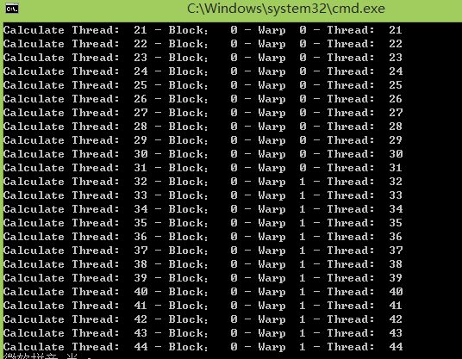

由程序结果可以看出 warp的线程数量是 32，CUDA中提供了一个固定变量warpSize，可以用它来获取当前设备所支持的线程束大小。
cudaDeviceProp prop;
if(cudaGetDeviceProperties(&prop,0) == cudaSuccess){
printf("warpSize: %d\n",prop.warpSize);
}
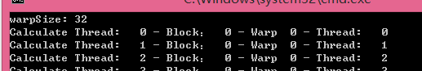
- 计时功能
使用clock()计时，clock()返回值的单位是GPU的时钟周期。

const unsigned int idx = (blockIdx.x * blockDim.x) + threadIdx.x;
if(idx % warpSize == 0) timer[idx / warpSize] = clock();
.... 要测试的代码运行时间
if(idx % warpSize == 0) timer[gridDim.x * 2 + idx / warpSize] = clock();

在开始和结束位置分别调用一次clock()，最后相减得到一个warp的调度时间。
for(i = 0; i < numBlock * 2; i++){
printf("warp %d time = %d\n",i,cpuTime[numBlock * 2 + i]-cpuTime[i]);
}
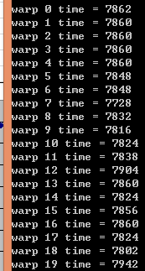

这是10个block 20个warp的结果。

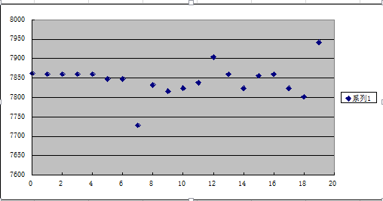
由图可以看出 前几个warp的调度时间大致一样，后面几个起伏较大

3.
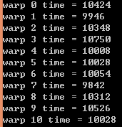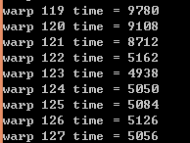

经过几次增大block的数目 发现，前面的warp的调度时间有所增加，且基本一致，而后面的warp的调度时间甚至有所减少，且波动幅度较大。

4.。线程束是GPU的基本执行单元。GPU是一组SIMD向量处理器的集合。每一组线程或每个线程束中的线程同时执行。在理想状态下，获取当前指令只需要一次访存，然后将指令广播到这个线程束所占用的所有SP中。

实验过程中遇到的问题如何解决的？本次实验的体会（详细）？
第一个问题是计时功能，利用搜索引擎和其他书籍资料，实现了计时功能，二是对于线程束的调度机制的理解。通过仔细研读COOK 和 WILT 的相关章节，大致了解了这个过程

体会：
通过这次实现对 线程束 线程块 的调度有了一定了解，对于数组下标和 线程的对应关系掌握的比较熟练，还对实现GPU的计时功能了解了一些方法。

指导教师评语
签字：
日期：

